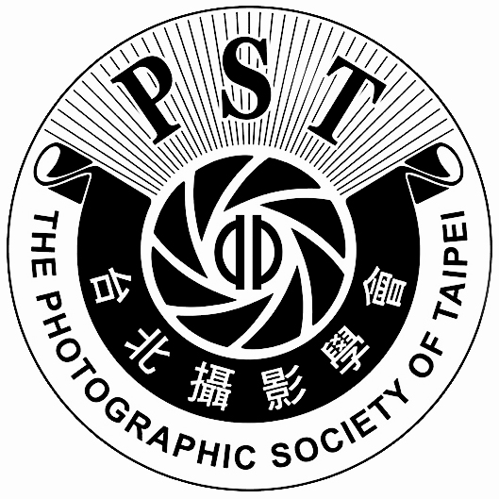
台北攝影學會第32屆第一次會員大會人像比賽得獎名單
評審日期：104年4月1日
主任委員：劉燕南
副主任委員：江哲和、張照煥
評審老師：劉燕南、馬再立、廖銘廣、周李隆德、洪詩坤
監 分：許丕龍

影賽主席：魏貽龍
影賽委員：陳鳳珠 張淑貞 顧亞平 洪素緣
獎別 | 題 名 | 作 者 | 獎別 | 題 名 | 作 者 | 獎別 | 題 名 | 作 者
金牌 | 神采飛揚 | 彭聖峯 | 佳作 | 歡茜喜泣 | 顧亞平 | 佳作 | 甜美少女 | 謝聰俊
銀牌 | 清秀佳人 | 謝聰俊 | 佳作 | 少女思情 | 顧亞平 | 佳作 | 甜美 | 姚學海
銅牌 | 少女 (1) | 黃榮芳 | 佳作 | 在水一方 | 彭聖峯 | 佳作 | 青春玉女 | 姚學海
優選 | 喜洋洋 | 謝聰俊 | 佳作 | 嫵媚多姿 | 彭聖峯 | 佳作 | 嬌美(二) | 姚學海
優選 | 凝視 | 謝聰俊 | 佳作 | 人比花嬌 | 彭聖峯 | 佳作 | 嬌美(三) | 姚學海
優選 | 少女喜泣 | 顧亞平 | 佳作 | 俏佳人 | 彭聖峯 | 佳作 | 望 | 李秀珍
優選 | 玉女歡悅 | 顧亞平 | 佳作 | 回眸一笑 | 彭聖峯 | 佳作 | 陽光美女 | 李秀珍
優選 | 氣質脫俗 | 許丕龍 | 佳作 | 少女 (04) | 王金鳳 | 佳作 | 舞動青春 | 李秀珍
優選 | 摩登女郎 | 許丕龍 | 佳作 | 少女 (07) | 王金鳳 | 佳作 | 俏女孩 | 葉坤墩
優選 | 少女 (09) | 王金鳳 | 佳作 | 少女 (10) | 王金鳳 | 佳作 | 青春 | 葉坤墩
優選 | 祈願 | 許瓊文 | 佳作 | 少女 (28) | 王金鳳 | 佳作 | 柔與美(2) | 周紹盛
佳作 | 少女 (2) | 黃榮芳 | 佳作 | 少女 (30) | 王金鳳 | 佳作 | 陽傘少女 (3) | 周紹盛
佳作 | 少女 (3) | 黃榮芳 | 佳作 | 迎風而立 | 許瓊文 | 佳作 | 美姿少女 | 葉清坤
佳作 | 少女 (4) | 黃榮芳 | 佳作 | 倚 | 許瓊文 | 佳作 | 笑顏 | 葉清坤
佳作 | 少女 (6) | 黃榮芳 | 佳作 | 等待 | 許瓊文 | 佳作 | 青春洋溢 | 呂阿福
佳作 | 等無人 | 黃榮芳 | 佳作 | 俏麗 | 許瓊文 | 佳作 | 少女的盼望 | 呂阿福
佳作 | 一起飛翔 | 黃榮芳 | 佳作 | 佇立 | 許瓊文 | 佳作 | 喜洋洋 | 許丕龍
佳作 | 快樂動 | 黃榮芳 | 佳作 | 二八佳人 | 謝聰俊 | 佳作 | 齊飛少女 | 許啟耀
佳作 | 玉女容顏 | 顧亞平 | 佳作 | 俏麗佳人 | 謝聰俊 | 佳作 | 少女 (14) | 張文興
佳作 | 玉女喜悅 | 顧亞平 | 佳作 | 思懷 | 謝聰俊
佳作 | 歡樂泣顏 | 顧亞平 | 佳作 | 思懷少女 | 謝聰俊
- 本次比賽來件21人次共計325張；佳作以上61張。
- 本次比賽最高榮譽為：謝聰俊銀牌1張、優選2張、佳作5張，共計8張。
- 若有錯誤請即連絡 魏貽龍 Mobile：0932-308206

